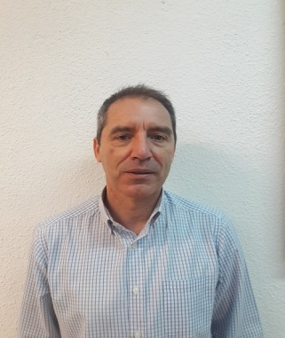 |  | andrés garcía  franco
Contacto  TELÉFONO:  646-605206  CORREO ELECTRÓNICO:  angafr@gmail.com  Madrid, 28050.  OBJETIVO PROFESIONAL  Asesor comercial con más de 20 años de experiencia en ventas y atención al cliente. Habilidades orientadas al asesoramiento de empresas y gestión de Marketing. Con gran capacidad de adaptación en diferentes ámbitos.  COMPETENCIAS DIGITALES  Nivel Usuario  Paquete Office  Photoshop  QuarkXpress  Frehhand Page maker  IDIOMAS  Inglés C1  Portugués B1  Francés Básico  OTROS DATOS  Carnet de conducir B |  | EDUCACIÓN  Licenciado en Ciencias de la Información.  Universidad Complutense de Madrid.  Máster en Comunicación Audiovisual y Márketing.  Instituto Europeo de Periodismo Audiovisual.  EXPERIENCIA LABORAL  Teleoperador. Línea directa.  Enero 2020 - Julio 2021  - Venta telefónica de seguros del hogar a particulares.  - Captación de clientes.  - Asesoramiento de las coberturas.  Asesor Energético. Perfecta energía.  Octubre 2017-Abril 2019.  - Comercialización de Placas Fotovoltaicas para el merado residencial en la Comunidad de Madrid.  - Información y presupuestos de las instalaciones solares.  - Atención al cliente.  Asesor Inmobiliario. House&Credit.  Febrero 2014-Junio 2017.  - Captación de clientes.  - Venta y alquiler de inmuebles.  - Asesoramiento y atención al cliente.  Consultor Comercial TYC. Samira&Sineb.  Octubre 2010-Diciembre 2013  - Asesoramiento a empresas.  - Gestión de proyectos.  - Atención al cliente.  Asesor Comercial. Neumáticos Michelin.  Junio 2000-Diciembre 2009  - Captación y fidelización de clientes.  - Elaboración de campañas de Márketing.  - Comercialización de productos y servicios.  Gestor de espacios comerciales. Proyectos Feriales.  Junio 1995-Mayo 2000  - Comercialización de stands comerciales en Ferias Nacionales.  - Márketing y presupuestos.  - Atención al cliente.  Delegado Comercial. Editorial Planeta-Agostini.  Septiembre 1989-Marzo 1995  - Comercialización de hardware y software  - Captación de clientes  - Campañas comerciales.  APTITUDES  Habilidades comunicativas  Gestión de Proyectos  Trabajo en Equipo  Resolución de problemas

